Из истории создания МБОУ СОШ № 1 с. Новосысоевка

От истоков до 1940 года ХХ столетия

Первая министерская одноклассная школа в селе Сысоевка открылась в 1907 году, но у нее не было собственных зданий и находилась она в наемных помещениях. В ней обучалось 18 мальчиков и 9 девочек. Преподавала в ней Федосия Федосеевна Дунаевская, которая являлась Почётной гражданкой Неолыпской губернии. В 1910 году школа была переведена в здание, в котором позже располагалась железнодорожная касса (ныне это улица Колхозная), и получила статус Министерской.
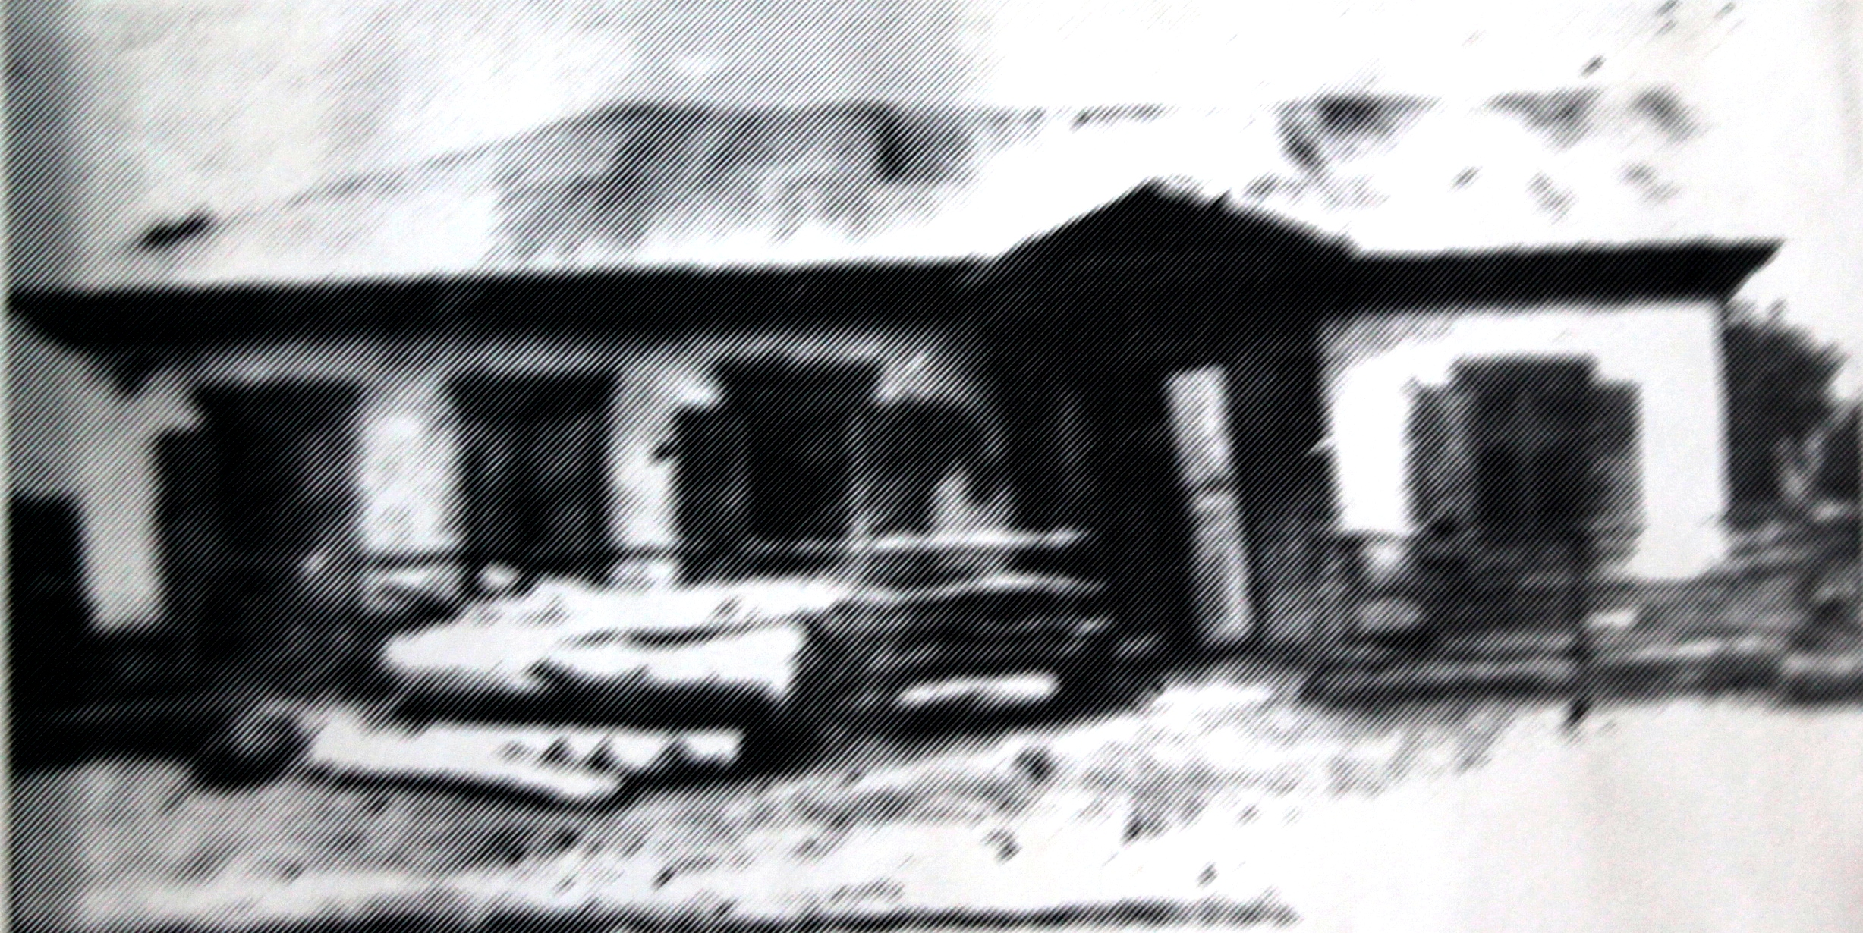
Лишь в 1912 году у школы появилось собственное здание (улица Комсомольская), где преподавание во всех четырех классах вела в то время одна учительница – Евгения Алексеевна Карпенко, а Закон Божий преподавал местный священник о. Порфирий Федосеевич Дунаевский (1898 г.р.).
Здание церковно-приходской школы
В связи с большим ростом населения с 1914 года в селе Новая Сысоевка действовало двухклассное министерское училище, где трудились учителя: Дмитрий Гордеевич Ульянов и К.З. Жукова.
В 1929 году учительница Н. Успенская вышла с инициативой создать в школе пионерский отряд, а также привлечь к работе в школе медицинского работника с целью создания кружка оказания первой медицинской помощи.
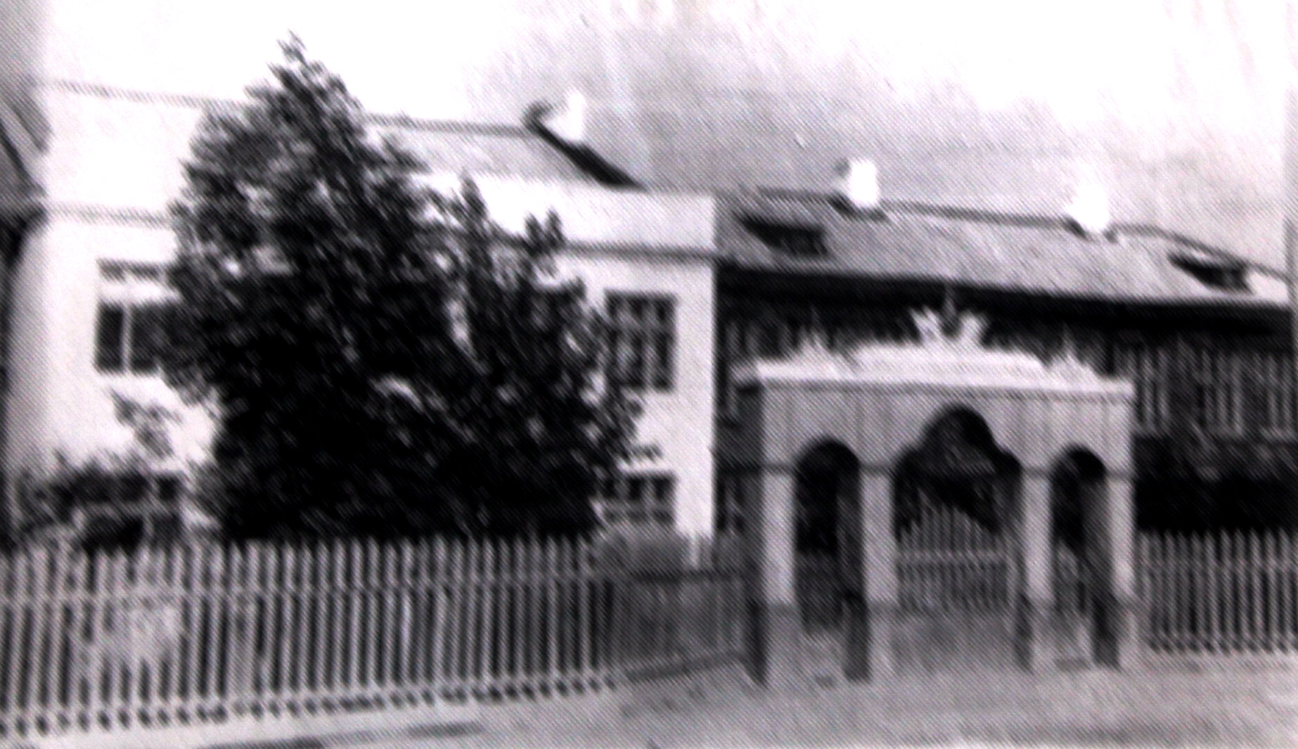
Сельские жители нуждались в медицинском обслуживании, и было принято решение о переводе школы в здание волостного уезда, которое находилось на перекрестке улиц Советской и Комсомольской. Здесь дети уже получали семилетнее образование (с 5 по 7 класс), а здание начальной школы передали больнице.
В октябре 1936 года был выделен участок под строительство новой школы. В 1937 году в селе была открыта первая средняя школа, в которой ученики получали 7-классное образование. Она была рассчитана на 340 мест. В связи с этим в село приехали учителя: Радченко, работавший ранее в соседнем селе Варфоломеевка, Клавдия Петровна Оселедец, Швалев, Павленко, Ворчук, Иван Григорьевич Калюжный, Зинаида Григорьевна Калюжная, Танасейчук, Кузнецов.
Здание школы, построенное в 1937 году

История школы от 1940 до 1966 года ХХ столетия
В 1940 году Новосысоевская средняя школа сделала свой первый выпуск. В 1941-1942 учебном году количество учащихся сократилось до 575 человек, которые разместились в 19 классных комнатах.
14 учителей школы являлись участниками Великой Отечественной войны.
В то время замечательным организатором и вдохновителем на трудовые подвиги учащихся был директор Юрий Михайлович Кондратовский (1908-1973). Все учителя и ученики отдавали свои силы, укрепляя тыл, в первые годы Великой Отечественной войны.
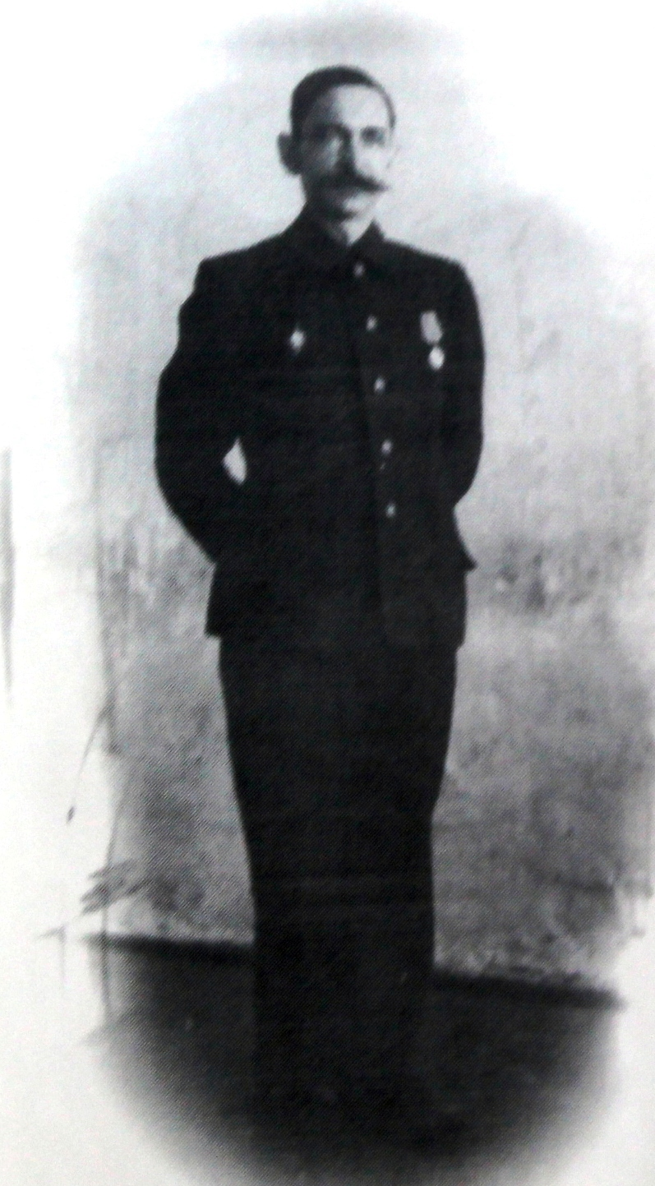
В 1945 году Ю.М. Кондратовский был делегирован на Первый Всесоюзный съезд учителей, где поделился опытом работы нашей школы в годы Великой Отечественной войны 1941-1945 гг.
По итогам работы в годы Великой Отечественной войны 1941-1945 гг. многие учителя школы были награждены государственными наградами: орденом Знак Почёта – Анастасия Гавриловна Кондратовская, Иван Григорьевич Калюжный, медалью «За трудовую доблесть» - Иван Григорьевич Калюжный, Юрий Михайлович Кондратовский, медалью «За трудовое отличие» - Лидия Никифоровна Скорик.
В 1952 году выпускник Евгений Волков стал первым серебряным медалистом Новосысоевской средней школы.
В 1955 году директором Новосысоевской средней школы был назначен Иван Григорьевич Калюжный.
Директор школы Ю.М. Кондратовский
12 апреля 1961 года три педагога села Новосысоевка получили звания:
- «Заслуженный учитель школы РСФСР» было присвоено учителю Новосысоевской средней школы, отдавшему профессии 33 года, Юрию Михайловичу Кондратовскому;
- «Отличник народного просвещения» присвоено учителям Новосысоевской средней школы Ивану Степановичу Степанюку и Ивану Ивановичу Радькову.
В 1962 году директором Новосысоевской средней школы был назначен Анатолий Николаевич Кочнев.
В 1964 году звание «Заслуженный учитель школы РСФСР» было присвоено учительнице начальных классов Новосысоевской средней школы Валентине Ивановне Зуевой, а в 1965 году этого звания были удостоена Надежда Григорьевна Деньгина и Мария Ефимовна Мостовая.

История школы от 1966 года до наших дней
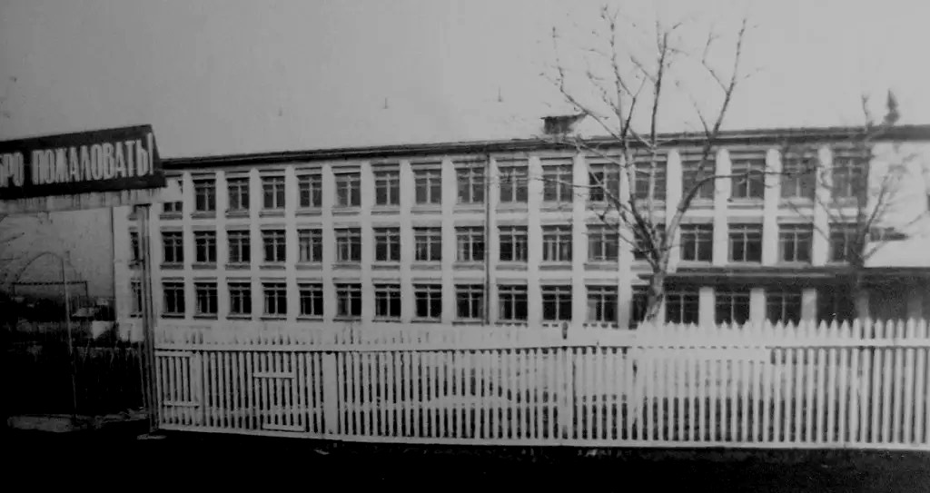
30 августа 1966 года новосысоевские ребятишки получили от строителей воинской части № 11900 отличный подарок – новую школу, где и по сей день располагается МБОУ «Средняя общеобразовательная школа № 1» с. Новосысоевка. Первым директором в новом здании стал Иван Иосифович Петренко.
Здание школы, построенное в 1966 году
В 1967 году Новосысоевская средняя школа сделала выпуск уже в новом здании. И он стал успешным! Золотой медалью была награждена ученица школы Ангелина Боркова, а обладателями серебряных медалей стали сразу четыре выпускницы: Наталья Смирнова, Эльвира Фирзон, Юлия Довгаленко и Тамара Лукаш.
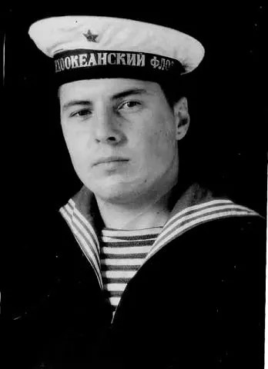
История сохранила имена директоров школы, трудившихся в разное время во вновь построенном здании:
- Иван Иосифович Петренко (1966-1969 гг.);
- и.о. директора Анна Ароновна Бляхер (1969-1971 гг.)
- Иван Маркович Титков (1971-1973 гг.)
- и.о. директора Надежда Николаевна Конакова (1973-1974 гг.)
- Василий Иванович Ширяев (1974-1980 гг.)
- Роза Акимовна Голышева (1980-1983 гг.)
- Галина Пантелеевна Чередниченко (1983-1988 гг.)
И.И. Петренко
- Людмила Николаевна Брежнева (1988-1996 гг.)
- Александр Иванович Беккер (1996-2000 гг.)
- Людмила Фёдоровна Горбач (2000-2001 гг.)
- Александр Иванович Беккер (2002-2019 гг.)
- Нина Сергеевна Анашкина (2019-2021 гг.)
- Наталья Юрьевна Смелая (2022 – по наст. время)
За период истории школы 11 учителей были удостоены почетного звания «Заслуженный учитель школы»: Юрий Михайлович Кондратовский, Зинаида Григорьевна Калюжная, Валентина Ивановна Зуева, Надежда Григорьевна Деньгина, Мария Ефимовна Мостовая, Мария Савельевна Лахно, Надежда Николаевна Павлова, Анатолий Михайлович Цыган, Людмила Константиновна Копылова, Галина Пантелеевна Чередниченко, Любовь Ивановна Кудрявцева (получила звание в другой школе).
9 учителей стали «Отличниками просвещения»: Юрий Михайлович Кондратовский, Роза Акимовна Голошева, Галина Васильевна Чечель, Антонина Николаевна Понимасова, Галина Борисовна Верба, Надежда Сергеевна Двойченко, Валентина Алексеевна Никифорова, Галина Анатольевна Кузьминкина, Борис Петрович Ласько.
У 6 педагогов - звание «Почётный работник общего образования»: Василий Иванович Ширяев, Людмила Фёдоровна Горбач, Александр Иванович Беккер, Галина Васильевна Ткаченко, Людмила Александровна Шорина, Людмила Павловна Паладич.
2 педагога – «Отличники физической культуры и спорта»: Владимир Михайлович и Татьяна Васильевна Кузьменко.
История школа бережно хранит имена своих лучших выпускников – медалистов. С 1967 по 2022 годы школа выпустила: 16 золотых, 69 серебряных медалистов, с 2020 года получили аттестат особого образца и медаль 3 учащихся.
И сегодня школа продолжает традиции, заложенные в далеком прошлом.
Школа в наши дни

